Obchod Jednota děkuje
Místní obchod Jednota by chtěl poděkovat panu Suchému za úklid, který provedl v okolí obchodu.
Klid a čas během Vánoc? Zkuste knihu!
Místní zaječická knihovna je stále otevřena pro všechny bez rozdílu věku. A je velmi výhodná, protože roční poplatek je pouhopouhých 20 korun. Navštívit jí můžete každý čtvrtek.
Jménem redakce
Vám přejeme příjemné
prožití zimních dnů.

Vydává obec Zaječice, Zaječice č. 4, 538 35 Zaječice, IČO: 00271233
tel./fax 469 665 023, mobil 724 179 928 nebo 602 145 173,
E-mail OÚ: zajecice@tiscali.cz
Internetová adresa: www.zajecice.cz
E-mail redakce: sim.kvasnickova@seznam.cz
Redakční rada: Róbert Pavlačič, Simona Kvasničková, Jarmila Nováková
Registrováno u Ministerstva kultury ČR pod evid. č. MK ČR E 14181
Vychází čtvrtletně, eventuelně dle potřeby OÚ
Náklad 400 ks. Distribuce zdarma do všech domácností.
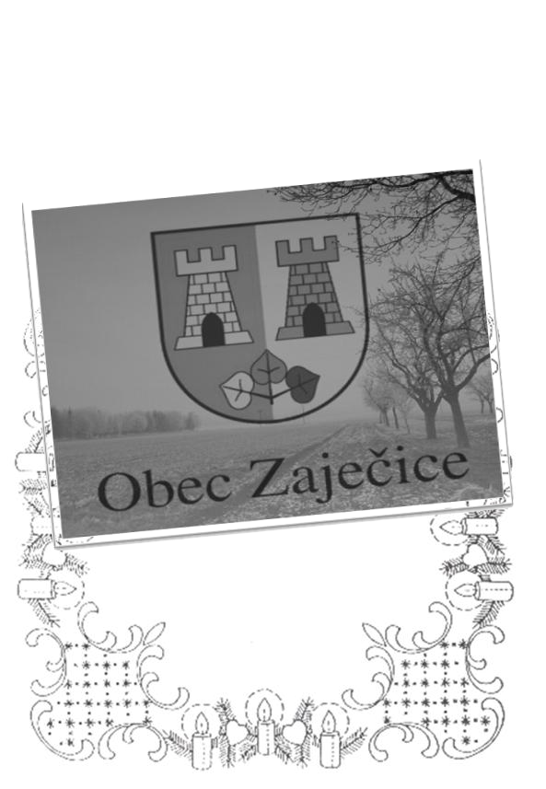

Číslo 4 / 2016
Říjen, Listopad, Prosinec
Vážení občané,

jako již v několika uplynulých letech zde musím konstatovat, že rok opět utekl jako voda. Blíží se nám nejkrásnější období, jaké jenom můžeme mít, a já si až letos naplno uvědomuji, co se tím vším vlastně myslí. Asi je to hlavně proto, že se nám v rodině narodil malý uzlíček štěstí, a já tak poprvé stojím na druhé straně bariéry, která rozděluje dětství a dospělost.
Najednou mám pocit, že co se těchto svátků týče, v různém věku na ně pohlížíme různým pohledem. Jako malé děti se všichni bez výjimky těšíme na poklady pod stromečkem, protože pro nás znamenají svět a jsou spojeny s pro nás neznámým a kouzelným – tedy Ježíškem. Postupem času, asi nejvíce ve chvíli, kdy začneme zažívat pubertu, více uvažujeme o světě a kouzlo se pomalu vytrácí a nastupuje praktičtější stránka věci – hračky nám jsou nahrazeny knihami, elektronikou, oblečením, a sem tam se ještě najde dárek, který nás trochu spojuje s opuštěným dětstvím. A v poslední fázi, o které si ještě troufám psát a polemizovat, se začneme více soustředit na své okolí, nežli na sebe.
Najednou nám dává větší smysl mít radost z radosti někoho jiného, nám blízkého. Z našich dárků se stanou příjemnosti, které nám obohatí život, mnohdy pak zastupují věci, které bychom si stejně museli pořídit, a takhle to máme bez práce. Netěšíme se, až zazvoní zvoneček a poběžíme ke stromečku, ale užíváme si chvíle, kdy po roce vytahujeme ozdoby, pečeme cukroví, můžeme navštívit vánoční trh a dát si venku na ulici horký drink. Užíváme si každou vánoční píseň, kterou slyšíme a máme radost z každé vločky, kterou nám dnešní příroda ještě nadělí. A 23. prosince jdeme spát a usmíváme se, protože ten předvánoční čas pro nás byl takovým vlastním dárkem. Než nastane Štědrý den a my pak všechno, co je naše, veškerou energii, vložíme do své rodiny a blízkých. 24. prosinec totiž vždycky uteče tak nějak rychleji, než všechny ostatní dny.

Přeji vám všem krásné svátky a šťastný Nový rok.

Milí spoluobčané,
Za dveřmi jsou Vánoce, svátky klidu, míru a pohody, kdy lidé usedají ke společnému stolu, aby si projevili vzájemnou úctu a lásku. Chvíle prožité s našimi blízkými jsou nejkrásnějším dárkem, který si můžeme přát.
Tímto bych Vám chtěl popřát klidný adventní čas, bez shonu a starostí, příjemné prožití vánočních svátků a v Novém roce 2017 jen to nejlepší, především zdraví, štěstí a spokojenost.

Pavlačič Róbert
Starosta obce

Informace z jednání Rady obce Zaječice
Vážení spoluobčané,
dovolte mi, abych Vás jménem Rady obce Zaječice seznámil se záležitostmi, které, mimo jiné, rada projednávala v období září až listopad 2016 :
1) Rada schválila znění Smlouvy o připojení k distribuční soustavě mezi Obcí Zaječice a RWE GasNet, s.r.o., Ústí nad Labem u objektu kulturního domu. Tím byl zakončen proces výměny vytápění v kulturním domě obce z elektrického na plynové.
2) Byla provedena rekonstrukce další části veřejného osvětlení podél hlavní silnice na trase Orel – Chrast. Rada následně schválila proplacení faktury firmě Ondřej Bolech, Orel, ve výši 511 123,- Kč, která rekonstrukci osvětlení provedla.
3) Rada souhlasila s proplacením faktury firmě Chládek a Tintěra, Pardubice, a.s., ve výši 3 487 997,- Kč, vč. DPH za provedené práce na akci „Zvýšení bezpečnosti – chodníky v obci Zaječice“. V souvislosti s tím Rada souhlasila se zněním Dodatku č. 1000/2016/1 ke smlouvě, mezi Státním fondem dopravní infrastruktury a Obcí Zaječice o poskytnutí částky 3 489 000,- Kč Obci Zaječice z prostředků Státního fondu dopravní infrastruktury na výše uvedenou akci.
4) Rada vzala na vědomí „Zápis z dílčího přezkoumání hospodaření Obce Zaječice“ který vyhotovil Krajský úřad Pardubického kraje. Výsledkem přezkoumání bylo konstatování, že nebyly zjištěny žádné chyby a nedostatky.

5) Rada se seznámila a vzala na vědomí informační dopis firmy Technické služby Hlinsko, s.r.o., ve kterém tato organizace sděluje, že pro rok 2017 nebude provedena žádná změna ceny svozu, třídění, recyklace a odstranění komunálního odpadu pro obyvatele obce Zaječice.

Vážení spoluobčané,
dovolte mi, abych Vám jménem Rady obce Zaječice i jménem svým popřál klidné prožití vánočních svátků a v novém roce pak mnoho štěstí, spokojenosti a především hodně zdraví.
Ing. František Mihulka
místostarosta obce Zaječice

Vážení spoluobčané,

rok 2016 se pomalu loučí a odpočítává poslední dny. V tomto období se většinou každý z nás, třeba jen na okamžik, zamyslí, co se mu podařilo či splnilo v osobním životě nebo rodině, prostě z čeho měl radost a pocit štěstí. Naopak, to nepovedené nebo takové, z čeho jsme byli smutní, to si rozdělme do dvou skupin – tak nám radí odborníci. To, co jsme nemohli ovlivnit, rychle zapomeňme a netrapme se tím. Zabývejme se jen těmi věcmi, které se sice nepodařily podle našich představ, ale my víme, že to půjde příště vyřídit či udělat lépe a my už budeme vědět jak na to.

Tak nějak podobně se zamýšlel náš kolektiv Osvětové besedy – v současné době devítičlenný – nad všemi akcemi, které jsme pořádali v průběhu letošního roku. Rozhodně jich nebylo málo a k přípravě některých bylo zapotřebí hodně sil i času. Připomenu ale jen ty, které se uskutečnily v posledním čtvrtletí.

V říjnu jsme připravili Odpoledne pro naše občany, kde děti z Mateřské školy Bítovany měly velmi hezké vystoupení, poté hrála a zpívala písničky -k poslechu i tanci - skupina pana Škvařila. Malé občerstvení pro všechny bylo samozřejmostí. Další akcí v říjnu bylo „ Cestování po Thajsku“. Přítomní posluchači byli velmi spokojeni a jejich žádosti o pokračování této akce rádi vyhovíme.
V listopadu jsme připravili tři akce. Na první listopadovou sobotu Lampionový průvod pro děti se zakončením v KD na pohádce Fimfárum. O týden později se uskutečnil Předvánoční jarmark. Prodejců byl plný Kulturní dům, i přesto jsme všechny zájemce nemohli uspokojit. 27. listopadu byla první adventní neděle; společně s dětmi, zástupci obce, osvětové besedy a základní školy jsme rozsvítili Vánoční stromek.
Poslední akcí, kterou jsme v letošním roce připravili, byl koncert umělecké skupiny „PROmusica“ nazvaný „Kouzlo zpěvů vánočních“. Naši snahou bylo, vytvořit krásnými vánočními melodiemi a koledami sváteční pohodu, a zapomenout chvilku na všední starosti. To se určitě podařilo a my doufáme, že si všichni přítomní odnášeli kousek té pohody domů.

Ne vždy pořádaná událost uspokojí všechny věkové kategorie, což ani není možné. Všichni členové OB se snaží každou akci připravit tak, aby naši občané – diváci nebo posluchači – byli spokojeni.

Krátce Vás ještě seznámím, které akce připravujeme na první pololetí příštího roku – prozatím bez termínů. Začátkem ledna budeme vyhlašovat už 22. ročník Výtvarné soutěže pro děti MŠ, ZŠ a DDM regionu Chrudimska a Hlinecka. Výkresy budou potom vystaveny v dubnu 2017. Dále připravujeme divadelní komedii v režii Bolka Polívky, cestovat tentokrát budeme po České republice, chystáme besedu o Velikonocích, Svátek matek, výstavu obrazů a výrobky řezbáře
O všech těchto událostech budete informováni plakáty a místním rozhlasem.
Nakonec musím poděkovat za ochotu věnovat svůj volný čas a práci všem svým spolupracovníkům při realizaci pořádaných akcí.

Krásné a pohodové Vánoční svátky, v Novém roce 2017 zdraví a spokojenost přeje všem

Jarmila Nováková
vedoucí Osvětové besedy

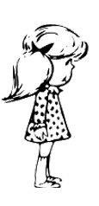
Z prostředí našich
nejmenších

Rok utekl jako voda a blíží se opět Vánoce, které jsou nejkrásnějšími svátky v roce- obzvláště pro děti. Vás dospělé nebudu zdržovat od pečení cukroví, úklidu nebo obdobných radovánek a stručně shrnu, co jsme v naší mateřské škole zažili.
Měsíc říjen jsme zahájili dopravním programem, který byl zaměřen na bezpečnost dětí při pohybu na komunikacích či jiných veřejných prostranství. Dále jsme se vydali do Divadla Karla Pippicha v Chrudimi na pohádku “Sůl nad zlato“. Aby děti nezůstaly pouze v pozici diváka, měly možnost vystoupit v místním KD na setkání seniorů.
V listopadu jsme uspořádali “Podzimní tvořivé odpoledne“ pro rodiče a děti. Je velice hezké pozorovat, jak si děti užívají přítomnost svých rodičů ve školce a jak jsou všichni nápadití a kreativní. Pěknou akcí bylo bubínkování, při kterém se děti opravdu vyřádily nebo dřevíčková dílnička, která je jistotou výborně propracovaného programu, díky kterému si zvládnou i ti nejmenší vyrobit dřevěnou hračku a pracovat s nářadím. Další návštěvu divadla jsme protentokrát směřovali do Kulturního domu ve Skutči, kde nás čekala krásně zpracovaná pohádka „Rákosníček“.
Jako každý rok nás přišel obdarovat Mikuláš a s ním i čert, kterého se většina dětí obává. I letos si však žádného zlobílka neodnesl, a tak se všechny děti mohly radovat z nadílky a těšit se na výlet do Chlumce nad Cidlinou na zámek Karlova Koruna, kde je čekal předvánoční program.
Jako poslední akce v tomto roce nás čekají „Vánoce v mateřské škole“, kde děti z obou tříd předvedou, co se od září naučily a společně se budeme těšit na blížící se svátky.
A co Vám přeji nejen k Vánocům, ale i do nového roku? Abyste v dnešní uspěchané době měli co nejvíce společných zážitků, které se nedají nikde koupit, a kolem sebe lidi, kteří Vás mají rádi.
Zlata Suchá
Co dělají školáci?
Přes prázdniny se udělal velký kus práce při dalším vylepšování školního prostředí – nová dlažba na chodbě v přízemí, nové dveře, podhledy ve dvou třídách, výměna osvětlení, oprava obložení stěn a malování.

I v letošním školním roce navazujeme na aktivity započaté v MŠ Bítovany a dále je rozvíjíme:
- environmentální výchova – třídění odpadu, sběr surovin, zdravý životní styl
- dopravní výchova – dětské dopravní hřiště, průkaz cyklisty, soutěže
- pořádáme exkurze a setkání s lidmi z různých profesí a zajímáme se o jejich práci, abychom se naučili vážit si práce druhých lidí i té své
- poznáváme naše obce a region formou výletů a fotosoutěže
- zařazujeme do výuky plavecký výcvik, školu v přírodě

Nabízíme
- mimoškolní aktivity – různé kroužky – angličtina, florbal, hra na flétnu, sportovní kroužek, kroužek keramiky
- nacvičujeme s dětmi různá vystoupení – vítání občánků, Svátek matek, stříbrné svatby, zahájení výstavy výtvarných prací, vystoupení u vánočního stromu
- pořádáme výstavy dětských prací, velikonoční a vánoční výstavy
- žáci jsou na přechod na 2. stupeň připravováni tak, aby jej co nejlépe zvládli a byli co nejlépe připraveni pokračovat dál ve studiu. Máme zpětnou vazbu od učitelů z 2. stupně, že jejich výsledky jsou srovnatelné s výsledky ostatních žáků. Dále záleží samozřejmě na jednotlivcích, na jejich přístupu k výuce, ke snaze.

Jsme pyšní na kvalitní činnost školní družiny
1) celoroční tematická hra,
2) návštěva knihovny,
3) pravidelný pobyt venku formou vycházek, her na školní zahradě,
na hřišti, na Sokolské zahradě, v okolí obce
4) bohatá zájmová činnost – výtvarná, rukodělná, přírodovědná, sportovní
5) rozvoj přátelských vztahů ve smíšeném oddělení

-máme v plánu využít uvolněných prostor patřících ke škole k vytvoření pracovních dílniček, ve kterých by si děti mohly rozvíjet své pracovní návyky – truhlářské práce, vaření, šití

Snažíme se o:
  - rozvoj stávajícího partnerství – s hasiči, policií ČR, MŠ Bítovany, ZŠ Chrast, Osvětovou besedou, s PPP,
  - o osobnostní a profesní rozvoj pedagog. pracovníků – využíváme kurzů, spolupracujeme s ostatními málotřídními školami, konáme vzájemné hospitace
  - rozvoj čtenářské gramotnosti – ve spojení s knihovnami v Chrasti, v Zaječicích, v Chrudimi, veřejná čtení
  - zapojené rodičů do dění školy – plánujeme dny otevřených dveří, projekty žáků
  - zvýšení motivace žáků, zapojení žáků do dění – články do časopisu Mraveniště
  - vytváření podnětného prostředí – důležitost místa, kde žiji, kde se učím, návštěva divadel, muzeí, hvězdárny
  - zlepšení stavu budov a venkovních prostor – zapojení žáků do sběru námětů, návrhů prostor pro aktivní i pasivní odpočinek, zapojení žáků do úprav okolí školy

Na závěr bychom chtěli popřát všem lidem krásné vánoční svátky
a do nového roku 2017 hodně zdraví, klidu a pohody.

Mgr. Jana Páslerová
ředitelka ZŠ Zaječice

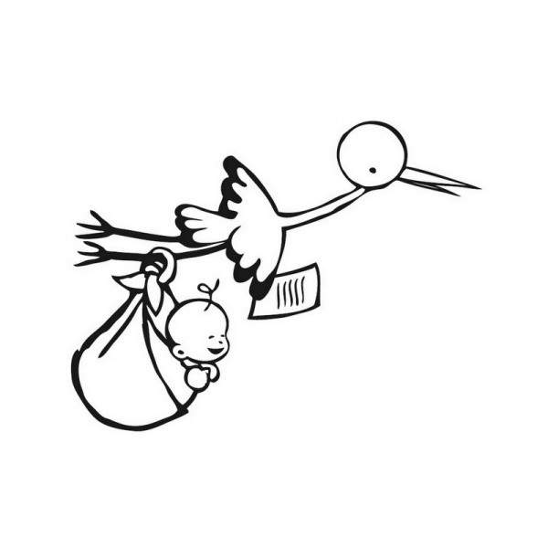
Vítání občánků

Dne 2. října 2016 se konalo na obecním úřadě vítání občánků. Slavnostně byli přivítáni:
Veronika GERGELYOVÁ Zaječice čp. 239
Jan MOŠNER Zaječice čp. 144
Martin HLADKÝ Zaječice čp. 275
Víta PROCHÁZKOVÁ Zaječice čp. 222
Šimon JEŘÁBEK Zaječice čp. 358

Dne 12. listopadu 2016 oslavili manželé

Alena a Antonín KOLÁŘOVI
Eva a František HONZÍČKOVI
Eva a Zdeněk BERANOVI

50 let od uzavření sňatku Zlatou svatbou.

Dne 22. října 2016 oslavili manželé

Jana a Miroslav KUBELKOVI
Jana a Tomáš BLEHOVI
Naďa a Jaroslav NETOLICKÝCH

25 let od uzavření sňatku Stříbrnou svatbou.

Životní jubilea v naší vesnici
říjen

DOLEŽAL Alois 70 let Studená Voda čp. 4
CITTOVÁ Věra 70 let Zaječice čp. 290
CERAL Josef 75 let Zaječice čp. 106

listopad

POLÍVKA Jaroslav 70 let Zaječice čp. 177
HONZÍČKOVÁ Eva 70 let Zaječice čp. 102
NEHONSKÁ Zdenka 75 let Zaječice čp. 67

prosinec

BUŠKOVÁ Jiřina 91 let Zaječice čp.256

Přejeme všem hodně zdraví do dalších let.

S kým jsme se bohužel museli rozloučit…

PICEK Radek Zaječice čp. 5 ve věku 42 let

